Открытый урок по физике 8 класс
по теме: «Параллельное и последовательное соединение проводников»

Цели урока:
Образовательная цель – сформулировать законы параллельного и последовательного соединения проводников, выработать навыки решения задач на расчет параметров участка цепи с параллельным и последовательным соединением проводников.
Развивающая цель –Создать условия для развития творческих навыков, навыков общения и совместной деятельности .
Воспитательная цель – способствовать привитию умственного труда, создать условия для повышения интереса к изучаемому материалу.
Тип урока: урок изучения нового материала и первичного закрепления.
Ход урока:
- Организационный момент.
- Проверка усвоения изученного материала.
  - Физический диктант.
  - Проверка физического диктанта (фронтальный опрос).
- Изучение нового материала
  - Последовательное соединение проводников.
  - Параллельное соединение проводников.
- Закрепление нового материала.
  - Решение задач.
- Подведение итогов.
- Домашнее задание.
II. Физический диктант.
Вариант I |  |  |  | Вариант II
1. Установить соответствие
1. R  2. l  3. S  4. I | 1. сила тока.  2. сопротивление.  3. длина проводника.  4. площадь поперечного сечения.  (1-2-3, 2-3-1, 3-4-4, 4-2-1) |  | 1. м  2. А  3. Ом  4. мм² | 1. I  2. U  3. R  4. ρ | 1. удельное сопротивление проводника.  2. сопротивление.  3. напряжение.  4. сила тока.  (1-4-3, 2-3-4, 3-2-1,4-1-2) |  | 1. Ом  2 .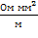  3. А  4.В
2. На рисунке показаны направления сил взаимодействия зарядов.
Какой знак второго заряда?
3. Чему равно сопротивление проводника? |  |  |  | 3. Укажите какой из проводников имеет наибольшее и наименьшее сопротивление?
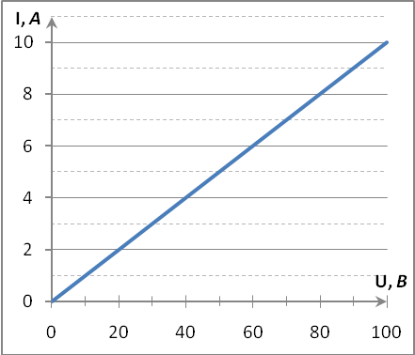 |  |  |  | 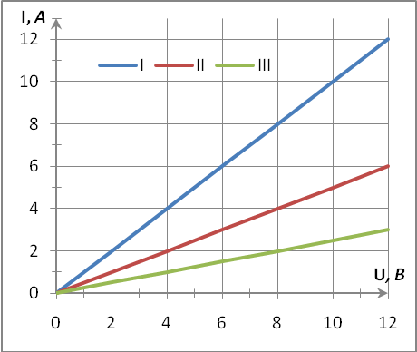
R=U/I; R=20/2=10 Ом; R=40/4=10 Ом |  |  |  | R=U/I; I-наименьшее III-наибольшее
4. Как изменятся следующие величины, если увеличить длину проводника? |  |  |  | 4. Как изменятся следующие величины, если уменьшить поперечное сечение проводника?
1. сопротивление  2. напряжение |  | 1. увеличится  2. уменьшится  3. не изменится |  | 1. сопротивление  2. сила тока |  | 1. увеличится  2. уменьшится  3. не изменится
5. Какие формулы следуют из закона Ома.
1. U=IR  2. U=I/R  3. R=U/I  4. R=I/U  5. U=I/R |  |  |  | 1. I=R/U  2. I=U/R  3. R=UI  4. U=I/R  5. I=UR
Проверка физического диктанта (фронтальная).
III. Изучение нового материала. Использование интерактивной лекции.
1. Последовательное соединение проводников
(при R₁ = R₂ = R₃ = R_{n} R_{об}=R₁n).
2. Параллельное соединение проводников
(при R₁ = R₂ = R₃ = R_{n} R_{об}=R₁/n).

IV. Закрепление нового материала.
Устно.
- R_{об} = ? (9 Ом)
R₁=2 Ом
R₂=3 Ом
R₃=4 Ом

- R_{об} = ? (12 Ом)
R₁=4 Ом
R₂=4 Ом
R₃=4 Ом

R₁=60 Ом
R₂=60 Ом
R₃=60 Ом

R_{об} = ? (20 Ом)

R₁=6 Ом
R₂=12 Ом
R_{об} = ? (4 Ом)

R₁=4 Ом
R_{об} = ? (4 Ом)
R₃=2 Ом
R₂=4 Ом

Решение задач у доски.
Задача 1.
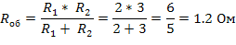
По рисунку определите общее сопротивление и силу тока в цепи, если цепь находится под напряжением 24 В.
R₁=2 Ом
R₂=3 Ом
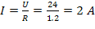
Ответ: 1,2 Ом, 2А.

Задача 2.
По рисунку определите общее сопротивление и напряжение в цепи, если по цепи проходит ток силой 1А.
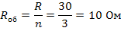
R₁=30 Ом
R₂=30 Ом
R₃=30 Ом

Ответ: 10 Ом, 10В.

Задача 3.
По рисунку определите общее сопротивление.
R₁=4 Ом
R₂=4 Ом
R₃=15 Ом
R₄=10 Ом

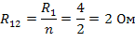
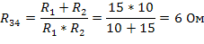
Ответ: 8 Ом.

V. Подведение итогов.
Выставление оценок

VI. Домашнее задание.
§48-49 Упр. 23(№3) стр. 117.

